**Información para acceso a la consola de Google Cloud Platform**

**Objetivo:**

Proporcionar al administrador la información necesaria para acceder a la consola de administración de los servicios de Google cloud usados en la plataforma Dory.

**Descripción del Plato:**

En esta receta, se describirán los pasos para acceder a la consola de Google Cloud donde el administrador encontrará un panel de administración de los servicios de Google que esta usando la plataforma Dory como lo son los mapas de Google, servicio de Geocoding, autenticación de Google.

**Recursos Necesarios:**

* Un dispositivo con acceso a Internet.
* Credenciales de la cuenta de Google (*********@gmail.com)

**Pasos:**

**1. Ingresa a la cuenta de Google**

Ingresa a <https://console.cloud.google.com/>

Ingresa las siguientes credenciales en el formulario de login de Google como se muestra en la Imagen 1 Login de Google:

**Usuario:** [**\*\*\*\*\*\*\*\*\*@gmail.com**](mailto:*********@gmail.com)

**Contraseña: \*\*\*\*\*\*\*\*\*\***

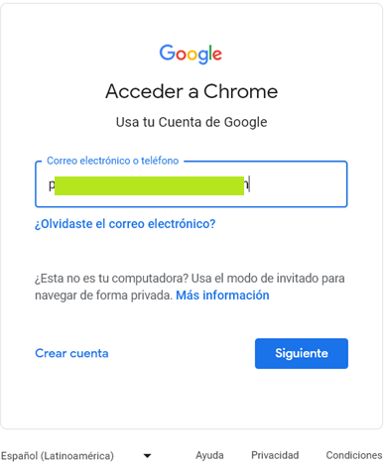

Imagen Login de Google

Google te pedirá un método para verificar la identidad. Selecciona uno de estos y ve al celular vinculado con esta cuenta. Y completa las instrucciones.

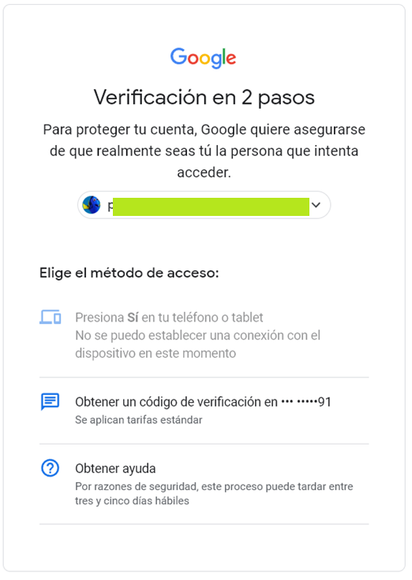

**1. Ingreso a la consola de Google Cloud:**

Si la autenticación en el formulario de Google en el punto anterior fue exitosa serás redirigido a la consola de Google:

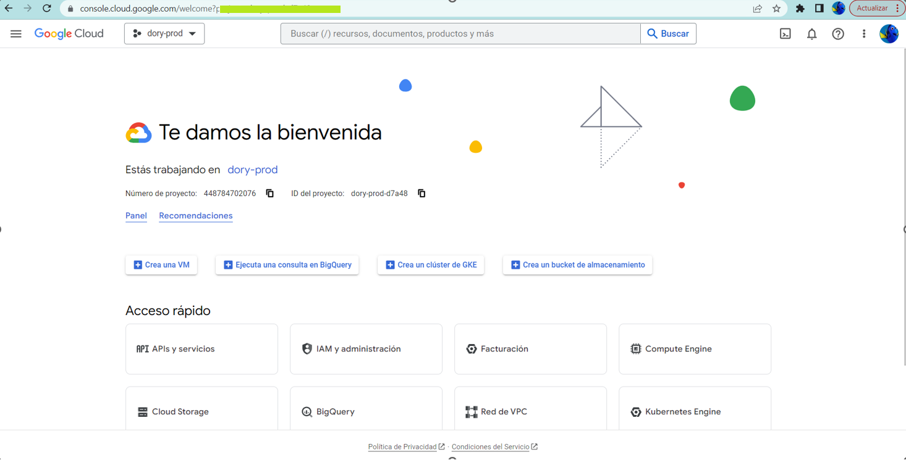

Asegúrate de tener elegido “dory-prod”:

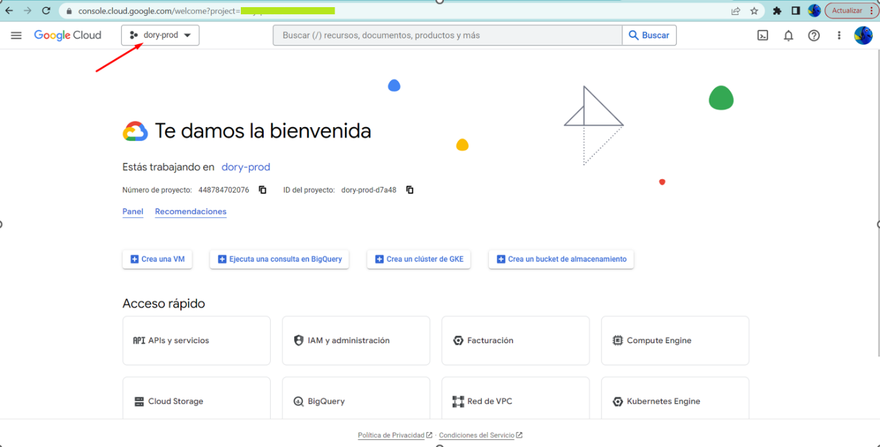

Da clic en el menú (icono de sándwich en la esquina superior izquierda)

